Proyecto
Aplicación Android, IOs y cliente

Descripción de la metodología de trabajo (scrum)

Versión 1.0

Historial de Revisiones

Fecha | Versión | Descripción | Autor
20/11/2011 | 1.0 | Primera versión con los apartados y contenidos básicos | Emmanuel

Índice
1. Introducción 4
1.1 Propósito de este documento 4
1.2 Alcance 4
2. Descripción General de la Metodología 4
2.1 Fundamentación 4
2.2 Valores de trabajo 5
3. Personas y roles del proyecto. 5
4. Artefactos . 5
4.1 Pila de producto 5
4.2 Pila del sprint 7
4.3 Sprint 8
4.4 Incremento 8
4.5 Gráfica de producto (Burn Up) 8
4.6 Gráfica de avance (Burn Down) 10
4.7 Reunión de incio de sprint 11
4.8 Reunión técnica diaria 12
4.9 Reunión de cierre de sprint y entrega del incremento. 12

Descripción de la metodología de trabajo

Introducción
Este documento describe la implementación de la metodología de trabajo scrum en la <NOMBRE>.Incluye junto con la descripción de este ciclo de vida iterativo e incremental para el proyecto, los artefactos o documentos con los que se gestionan las tareas de adquisición y suministro: requisitos, monitorización y seguimiento del avance, así como las responsabilidades y compromisos de los participantes en el proyecto.

Propósito de este documento
Organizar información del proyecto para su revisión de actividades dentro y distribución de roles.

Alcance
Personas implicadas en el proyecto.

Descripción General de la Metodología

Fundamentación
Las principales razones del uso de un ciclo de desarrollo iterativo e incremental de tipo scrum para la ejecución de este proyecto son:
- Sistema modular. Las características del sistema <NOMBRE> permiten desarrollar una base funcional mínima y sobre ella ir incrementando las funcionalidades o modificando el comportamiento o apariencia de las ya implementadas.
- Entregas frecuentes y continuas al cliente de los módulos terminados, de forma que puede disponer de una funcionalidad básica en un tiempo mínimo y a partir de ahí un incremento y mejora continua del sistema.
- Previsible inestabilidad de requisitos.
  - Es posible que el sistema incorpore más funcionalidades de las inicialmente identificadas.
  - Es posible que durante la ejecución del proyecto se altere el orden en el que se desean recibir los módulos o historias de usuario terminadas.
  - Para el cliente resulta difícil precisar cuál será la dimensión completa del sistema, y su crecimiento puede continuarse en el tiempo suspenderse o detenerse.

Valores de trabajo
Los valores que deben ser practicados por todos los miembros involucrados en el desarrollo y que hacen posible que la metodología Scrum tenga éxito son:
- Autonomía del equipo
- Respeto en el equipo
- Responsabilidad y auto-disciplina
- Foco en la tarea
- Información transparencia y visibilidad.

Personas y roles del proyecto.

Persona | Contacto | Rol
Emmanuel Ortega Landry | 4771356138  4777372209 | Asignar
Victor López | * | Asignar
Gerardo Muñoz | * | Asignar

Artefactos .

Documentos
- Pila de producto o Product Backlog
- Pila de sprint o Sprint Backlog

Sprint

Incremento

Gráficas para registro y seguimiento del avance.
- Gráfica de producto o Burn Up
- Gráfica de avance o Burn Down.
- [o los artefactos de gestión visual o de intranet que use la empresa…]

Comunicación y reporting directo.
- Reunión de inicio de sprint
- Reunión técnica diaria
- Reunión de cierre de sprint y entrega del incremento
- [Retrospectivas u otras reuniones que se usen]

Pila de producto
Es el equivalente a los requisitos del sistema o del usuario (Con-Ops) en esta metodología.

El gestor de producto de su correcta gestión, durante todo el proyecto.
El gestor de producto puede recabar las consultas y asesoramiento que pueda necesitar para su redacción y gestión durante el proyecto al Scrum Manager de este proyecto.

Responsabilidades del gestor de producto
- Registro en la lista de pila del producto de las historias de usuario que definen el sistema.
- Mantenimiento actualizado de la pila del producto en todo momento durante la ejecución del proyecto.
  - Orden en el que desea quiere recibir terminada cada historia de usuario.
  - Incorporación / eliminación /modificaciones de las historias o de su orden de prioridad.
  - Disponibilidad: [Indicar modo: si mantiene directamente la pizarra o intranet o medios de comunicación, o envía las modificaciones al Scrum Manager para su actualización, u otro modo empleado en la empresa…]
- [Otras posibles implementadas en esta empresa]

Responsabilidades del Scrum Manager
- Supervisión de la pila de producto, y comunicación con el gestor del producto para pedirle aclaración de las dudas que pueda tener, o asesorarle para la subsanación de las deficiencias que observe.
- [Otras posibles implementadas en esta empresa]

Responsabilidades del equipo técnico

- Conocimiento y comprensión actualizado de la pila del producto.
- Resolución de dudas o comunicación de sugerencias con [indicar según se haya implementado en la empresa (gestor de producto / scrum manager / …)]
- [Otras posibles implementadas en esta empresa]

Responsabilidades del resto de implicados

- Conocimiento y comprensión actualizado de la pila del producto.
- Resolución de dudas o comunicación de sugerencias con [indicar según se haya implementado en la empresa (gestor de producto / scrum manager / …)]
- [Otras posibles implementadas en esta empresa]

Notas: Si lo necesita, el gestor de producto puede solicitar asesoría al Scrum Manager del proyecto o personal técnico del equipo para conocer la estimación temprana de las historias de usuario cuyo tamaño aproximado le presenten dudas.

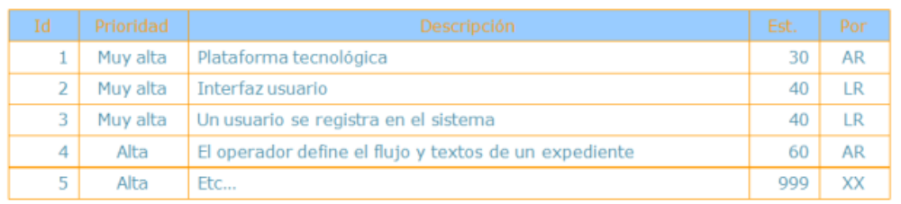
[Imagen opcional del formato empleado]

Pila del sprint

Es el documento de registro de los requisitos detallados o tareas que va a desarrollar el equipo técnico en la iteración (actual o que está preparándose para comenzar)

Responsabilidades del gestor de producto
- Presencia en las reuniones en las que el equipo elabora la pila del sprint. Resolución de dudas sobre las historias de usuario que se descomponen en la pila del sprint.
- [Otras posibles implementadas en esta empresa]

Responsabilidades del Scrum Manager
- Supervisión y asesoría en la elaboración de la pila de la pila del sprint.
- [Otras posibles implementadas en esta empresa]

Responsabilidades del equipo técnico

- Elaboración de la pila del sprint.
- Resolución de dudas o comunicación de sugerencias sobre las historias de usuario con el gestor del producto.
- [Otras posibles implementadas en esta empresa]

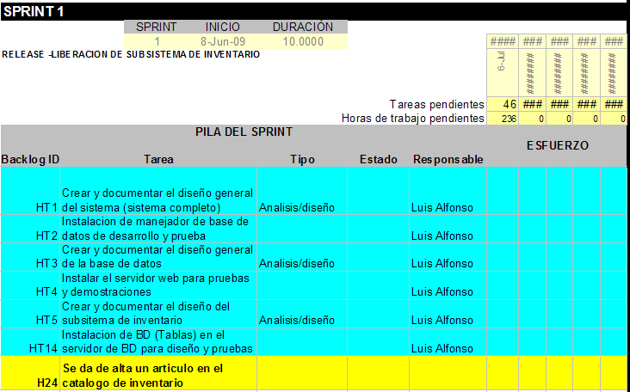
[Imagen opcional del formato empleado]

Sprint
Cada una de las iteraciones del ciclo de vida iterativo Scrum. La duración de cada sprint [Indicar según las características de la implementación: es de xx días laborables / inferior a xx días y se determina al inicio del mismo / otras posibilidades]

Incremento

Parte o subsistema que se produce en un sprint y se entrega al gestor del producto completamente terminada y operativa.

Gráfica de producto (Burn Up)

Representación gráfica del plan de producto previsto por el gestor de producto. Es una gráfica que representa los temas o epics del sistema en el orden que se desean, y el tiempo en el que se prevé su ejecución.

Responsabilidades del gestor de producto
- Confección..
- Mantenimiento actualizado en todo momento durante la ejecución del proyecto.
  - Orden en el que desea disponer de los temas o “epics” del sistema, e hitos del producto (versiones).
  - Incorporación / eliminación /modificaciones de los temas, de su orden de prioridad, estimaciones o hitos.
  - Disponibilidad: [Indicar modo: si mantiene directamente la pizarra o intranet o medios de comunicación, o envía las modificaciones al Scrum Manager para su actualización, u otro modo empleado en la empresa…]
- [Otras posibles implementadas en esta empresa]

Responsabilidades del Scrum Manager
- Supervisión del gráfico de producto, y comunicación con el gestor del producto para pedirle aclaración de las dudas que pueda tener, o asesorarle para la subsanación de las deficiencias que observe.
- [Otras posibles implementadas en esta empresa]

Responsabilidades del equipo técnico

- Conocimiento y comprensión actualizado del plan del producto.
- Resolución de dudas o comunicación de sugerencias con [indicar según se haya implementado en la empresa (gestor de producto / scrum manager / …)]
- [Otras posibles implementadas en esta empresa]

Responsabilidades del resto de implicados

- Conocimiento y comprensión actualizado del plan de producto.
- Resolución de dudas o comunicación de sugerencias con [indicar según se haya implementado en la empresa (gestor de producto / scrum manager / …)]
- [Otras posibles implementadas en esta empresa]

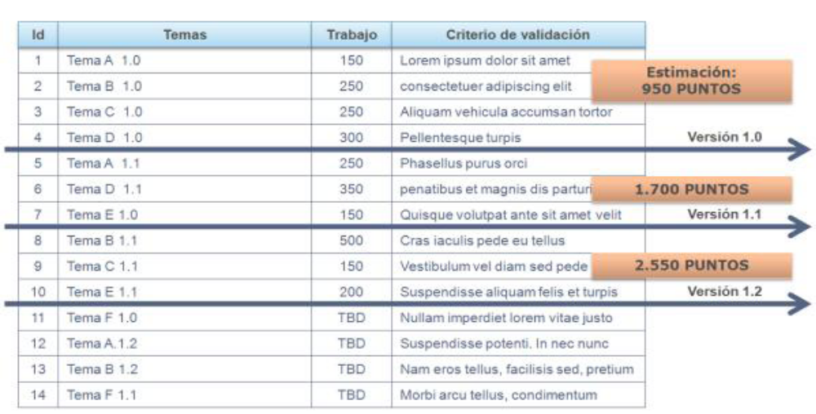
[Imagen opcional del formato empleado]

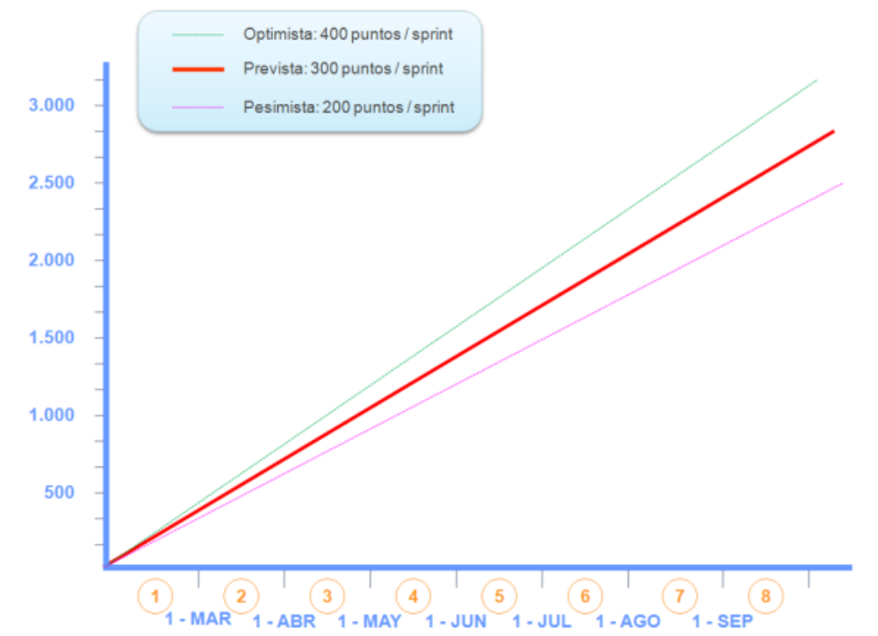
[Imagen opcional del formato empleado]

La línea de velocidad proyecta sobre el eje X la fecha o sprint en el que previsiblemente se completarán las versiones representadas en el eje Y.

Gráfica de avance (Burn Down)

Gráfico que muestra el estado de avance del trabajo del sprint en curso.

Responsabilidades del gestor de producto
- Sin responsabilidades específicas, más allá de mantenerse regularmente informado del avance del sprint y disponible para atender decisiones para la resolución de opciones en sprints sobrevalorados o infravalorados (la gráfica de avance predice una entrega anterior o posterior a la fecha prevista)

Responsabilidades del Scrum Manager
- Supervisión de la actualización diaria por parte del equipo.
- [Otras posibles implementadas en esta empresa]

Responsabilidades del equipo técnico

- Actualización diaria del gráfico de avance.
- [Otras posibles implementadas en esta empresa]

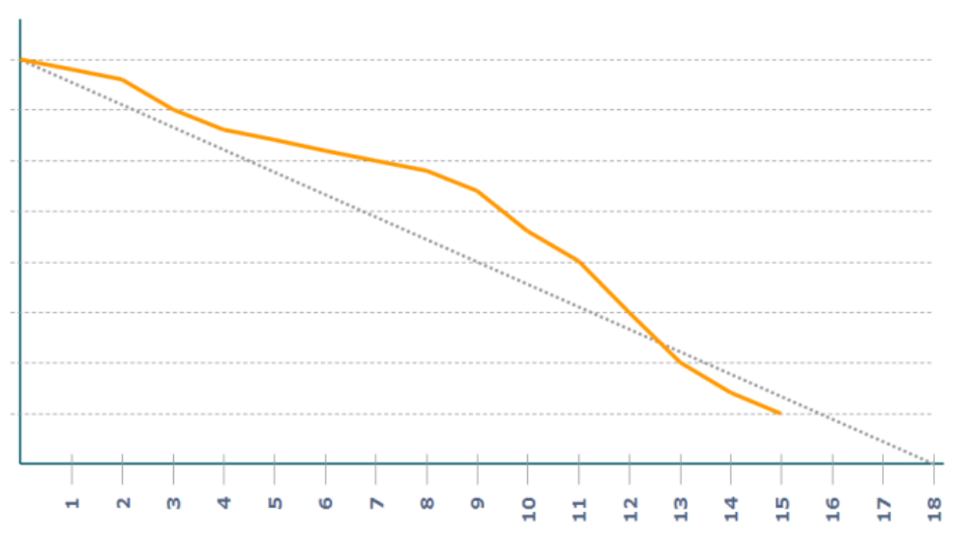

[Imagen opcional del formato empleado]

Reunión de incio de sprint

Reunión para determinar las funcionalidades o historias de usuario que se van a incluir en el próximo incremento.

Responsabilidades del gestor de producto
- Asistencia a la reunión.
- Exposición y explicación de las historias que necesita para la próxima iteración y posibles restricciones de fechas que pudiera tener.
- [Otras posibles implementadas en esta empresa]

Responsabilidades del Scrum Manager
- Moderación de la reunión
- [Otras posibles implementadas en esta empresa]

Responsabilidades del equipo técnico

- Confección de la pila del sprint.
- Auto-asignación del trabajo.
- [Otras posibles implementadas en esta empresa]

Reunión técnica diaria

Puesta en común diaria del equipo con presencia del Coordinador del proyecto o Scrum Manager de duración máxima de 10 minutos.

Responsabilidades del Scrum Manager
- Supervisión de la reunión y anotación de las necesidades o impedimentos que pueda detectar el equipo.
- Gestión para la solución de las necesidades o impedimentos detectados por el equipo.
- [Otras posibles implementadas en esta empresa]

Responsabilidades del equipo técnico

- Comunicación individual del trabajo realizado el día anterior y el previsto para día actual.
- Actualización individual del trabajo pendiente.
- Actualización del gráfico de avance [o artefacto de seguimiento de sprint empleado] para reflejar el estado de avance.
- Notificación de necesidades o impedimentos previstos u ocurridos para realizar las tareas asignadas.
- [Otras posibles implementadas en esta empresa]

Reunión de cierre de sprint y entrega del incremento.

Reunión para probar y entregar el incremento al gestor del producto.
Características.
- Prácticas: sobre el producto terminado, no sobre simulaciones o imágenes).
- De tiempo acotado máximo de 2 horas.

Responsabilidades del gestor de producto
- Asistencia a la reunión.
- Recepción del producto o presentación de reparos.
- [Otras posibles implementadas en esta empresa]

Responsabilidades del Scrum Manager
- Moderación de la reunión
- [Otras posibles implementadas en esta empresa]

Responsabilidades del equipo técnico

- Presentación del incremento.
- [Otras posibles implementadas en esta empresa]

